**PRAKTIKUM PEMROGRAMAN WEB**

**MODUL 3**

**PHP**

**(HYPERTEXT PREPROCESSOR)**



DISUSUN OLEH :

ULFA NUR ROHMA

L200200231

D

**PROGRAM STUDI TEKNIK INFORMATIKA**

**FAKULTAS KOMUNIKASI DAN INFORMATIKA**

**UNIVERSITAS MUHAMMADIYAH SURAKARTA**

**2023**

**LATIHAN**

* **Percobaan 1 (Variable)**

**Source Code :**

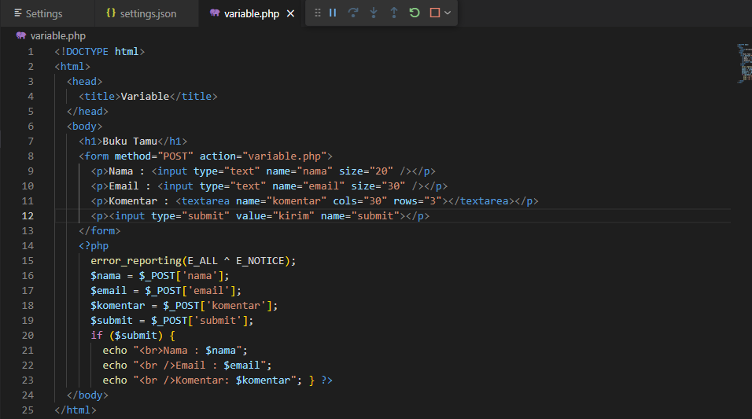

**Output :**

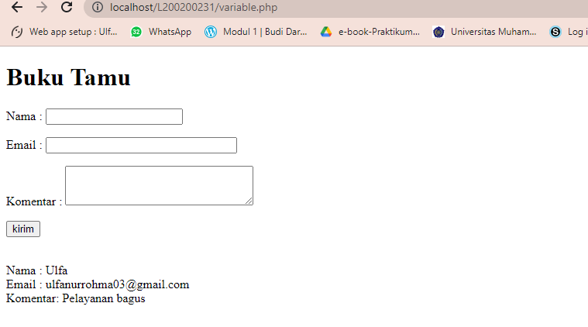

* **Percobaan 2 (Struktur Kendali)**

**Source Code :**

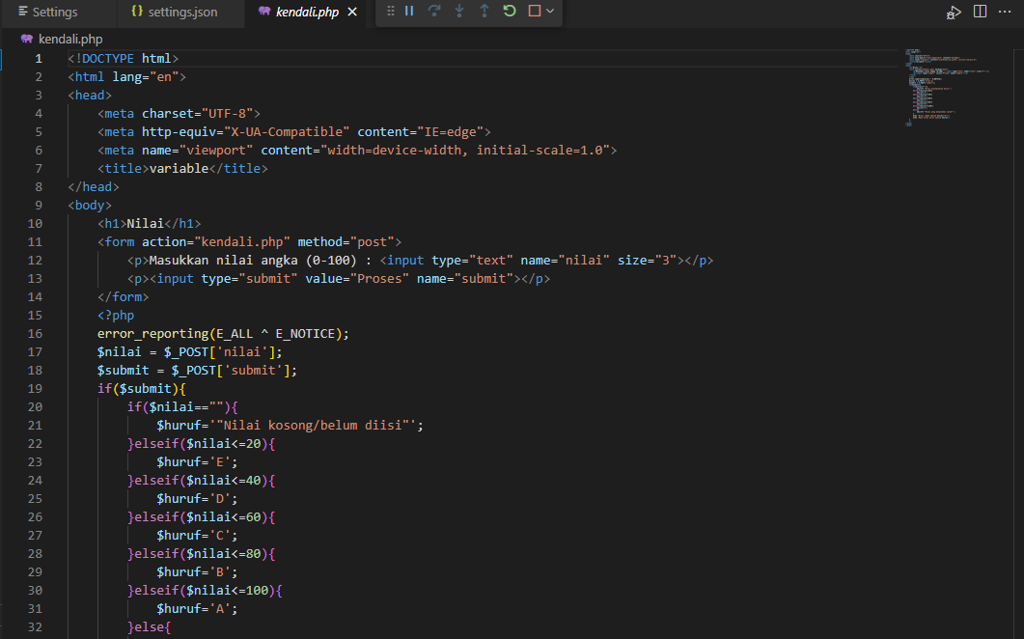

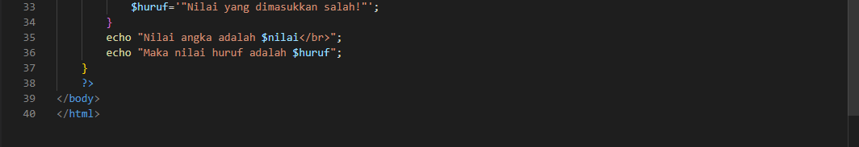

**Output :**

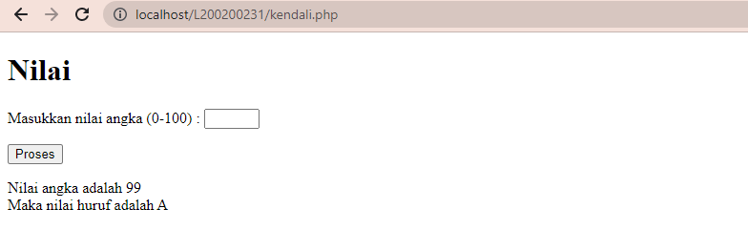

* **Percobaan 3 (Upload File)**

**Source Code :**

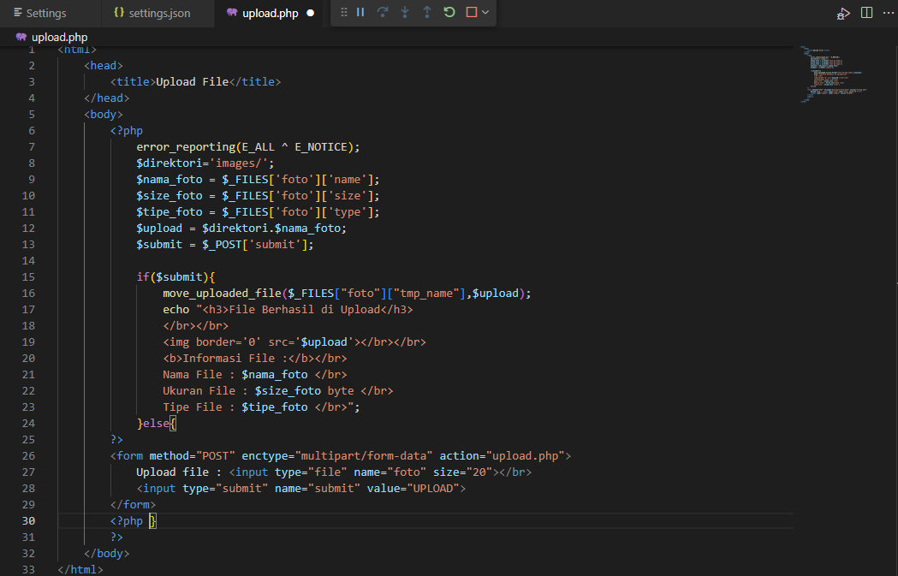

**Output :**

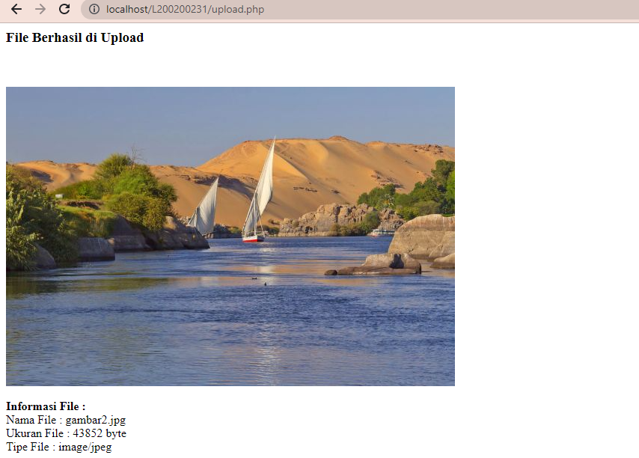

* **Percobaan 4 (Fungsi Tanggal dan Waktu)**

**Source Code :**

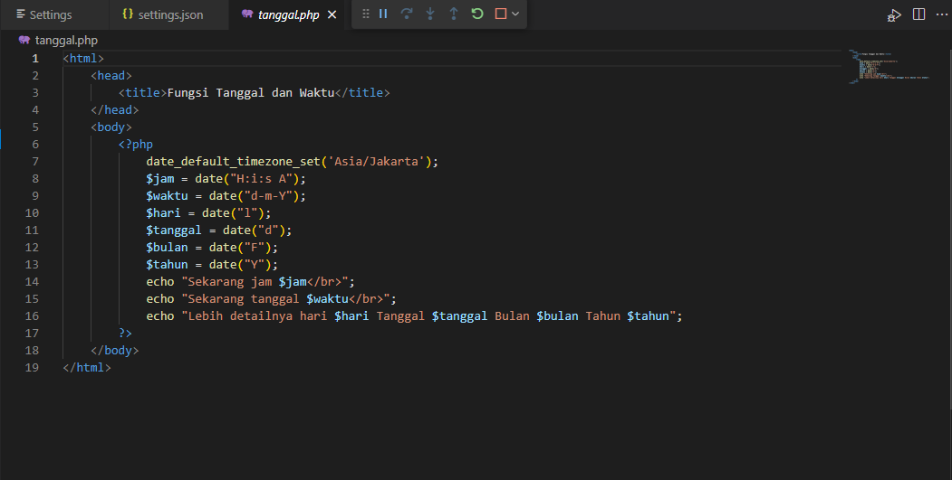

**Output :**

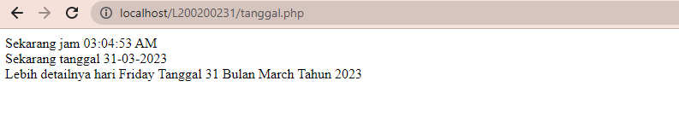

**TUGAS**

1. Tuliskan Script PHP untuk membuat program penjumlahan menggunakan fungsi variabel seperti gambar di bawah. Kemudian print screen hasilnya di browser, dan lampirkan laporan.

**Source Code :**

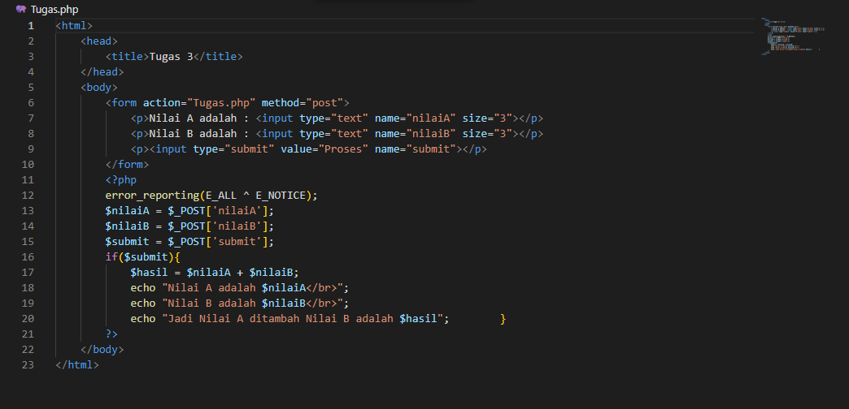

**Output :**

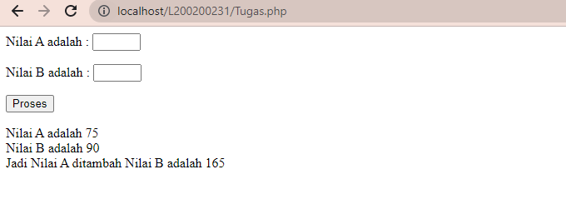

1. Buatlah Program untuk menentukan sebuah bilangan apakah ganjil atau genap dengan menggunakan script PHP.

**Source Code :**

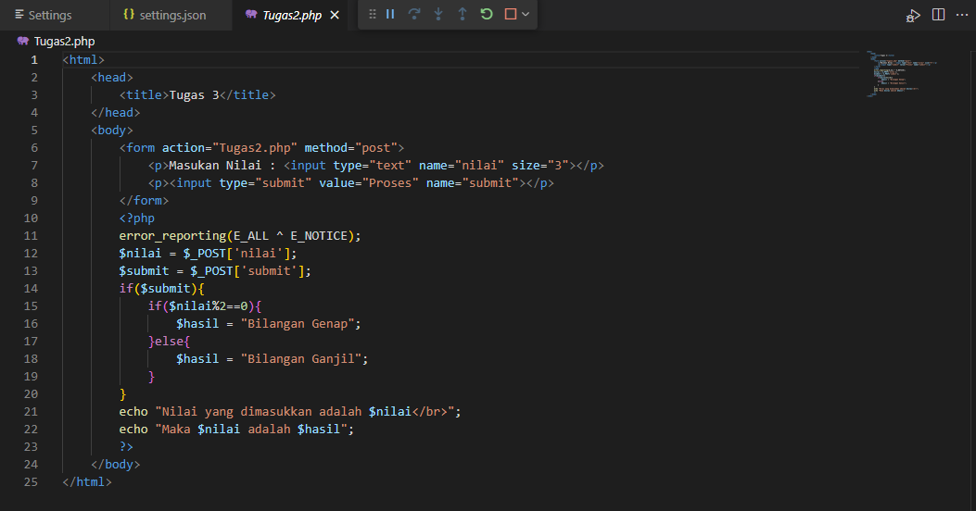

**Output :**

**>> Jika memasukkan Angka Genap**

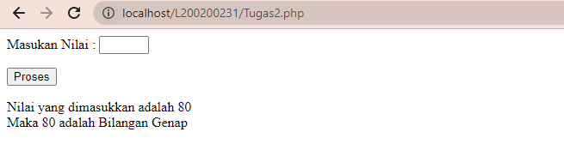

**>> Jika memasukkan Angka Ganjil**

